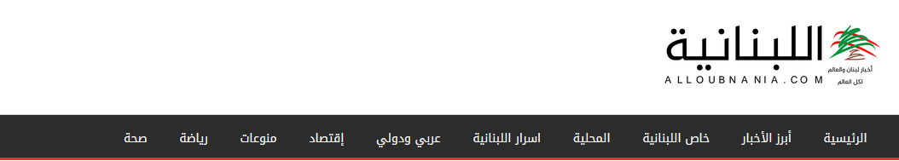

**الهيئة الوطنية للمفقودين والمخفيين: من حق اللبنانيين معرفة مصير أحبائهم**

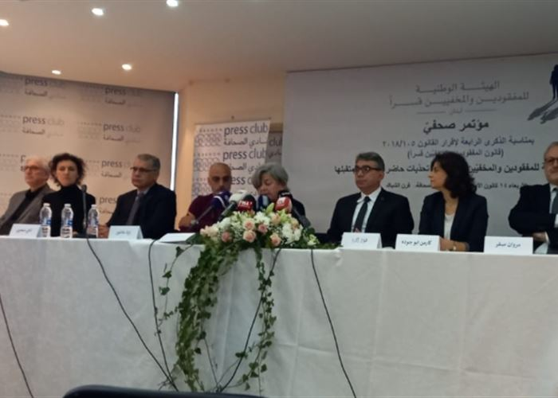

عقدت الهيئة الوطنية للمفقودين والمخفيين قسرا، مؤتمرا صحافيا في نادي الصحافة، وهو الاول لمناسبة الذكرى الرابعة لصدور قانون المفقودين والمخفيين قسرا القانون 105/2018، حضره النائب أنطوان حبشي، موريس الجميل ممثلا النائب سامي الجميل، جوزيف الحلو ممثلا النائب جبران باسيل، وممثلة عن النائب ابراهيم منيمنة، الكولونيل هيثم فياض ممثلا محافظ بيروت القاضي مروان عبود، نائب رئيس الهيئة الوطنية، الرئيس بالانابة، ممثل مجلس عمداء الجامعة اللبنانية الدكتور زياد عاشور، والأعضاء الثلاثة الجدد للهيئة مروان صقر عن نقابة بيروت وفواز زكريا عن نقابة محامي طرابلس، الدكتور ناجي صعيبي ممثلا نقابتي الأطباء في بيروت وطرابلس، الدكتورة كارمن أبو جودة وأديب نعمة عن هيئات المجتمع المدني، الدكتورة جويس نصار ورئيسة لجنة اهالي المخطوفين والمفقودين في لبنان وداد حلواني عن أهالي المفقودين والمخفيين قسرا ، اضافة الى ممثلين عن البعثات الدبيلوماسية المعتمدة في لبنان ووكالات الامم المتحدة في لبنان والمنظمات الدولية والمحلية وحشد من الاهالي.

حلواني: بداية، رحبت حلواني بالحضور، وأملت أن يتم تعيين القاضيين الاخيرين ليكتمل عقد الهيئة بأعضائها الـعشرة. وقالت: "في البدء كانت الحرب، وكان انزلاق بيروتنا إلى ذروة التمترس بين رصاصتين (بيروتتين). فكانت قضيتنا ولا تزال تقيم بين اشتياقين: اشتياق لأحبة غيبوا واشتياق للكرامة، كرامة الوطن والمواطن."

اضافت: "أربعة أيام مضت حافلة بالتصاريح إحياء ليوم أعلنته الأمم المتحدة يوما دوليا لحقوق الإنسان.. شارف عمر هذا المحتفى به على الخمسة والسبعين عاما. وللأسف، لا يزال، منسوب الانتهاكات يرتفع في لبنان، كما في محيطه العربي وفي العالم."

وذكرت حلواني بأمرين: الأول، أن (القانون 105/2018)، القانون الإنجاز، قد أبصر النور نتيجة نضال شاق طويل للجنة أهالي المخطوفين والمفقودين في لبنان ولحلفائها وأصدقائها من هيئات وأفراد آمنوا بأحقية هذه القضية. الثاني: أن ولادة الهيئة الوطنية للمفقودين والمخفيين قسرا، إبنة هذا القانون، أتت متأخرة عنه حوالي العامين. وهي على وشك ختم عامين ونصف من عمرها، إلا أنها لا تزال تواجه عقبات شتى لافتقارها إلى الحد الأدنى من مقومات، نص عليها قانون إنشائها، والتي تمكنها من القيام بمهمتها الإنسانية النبيلة."

واكدت انه "رغم المعوقات، عمل أعضاء هذه الهيئة وما زالوا يعملون بلا كلل أو ملل، وبتجاهل عداد الوقت والجهد والمال، إيمانأ منهم بحق الأهالي بمعرفة مصير أحبائهم، مضافا إليه حق الشعب اللبناني بحياة حرة وكريمة، مفرداتها: حرية التنقل والرأي والمعتقد والطبابة والتعلم والعمل، كذلك حقه بحياة آمنة متمردة على معزوفة التأديب والتهديد بالعودة إلى مربع اقتتال امتد خمسة عشر عاما."

وقالت: "هذه الأحقية هي شبه مستحيلة ما لم تتم مواجهة مخلفات ذلك الذي مضى، والتصالح معه. فسياسة القفز فوق هذه المخلفات وتجاهلها، تبرر وتؤكد إمكانية تكرارها، حيث أصابع الرصاص، لا، ولن تتردد في تظهير جمر الرماد. كفى "تطنيشا" وعبثا بمصائر الناس، بمستقبلهم وبمستقبل جيل الشباب."

وختمت بكلمات للباحث والقاضي الفرنسي الدكتور أنطوان غارابون: "عمل العدالة وعمل الذاكرة مرتبطان بشكل حميم. الذاكرة تبحث دائما عن عدالة خصوصا للموتى الذين لم نبكهم ولا نود اقتلاعهم من النسيان."

عاشور: ثم تحدث عاشور باسم الهيئة الوطنية للمفقودين والمخفيين قسرا، فقال: "نحن هنا اليوم، ولو متأخرين، انطلاقا من التزام أعضاء الهيئة بالشفافية والصراحة في مقاربة قضية إنسانية بحجم الوطن، وإدراكا منا في الهيئة الوطنية للمفقودين والمخفيين قسرا لواجبنا في مصارحة أهالي المفقودين بالدرجة الاولى، والرأي العام الوطني بالدرجة الثانية، وبشكل عام كل من يجد نفسه معنيا يهذه القضية سواء على المستوى الانساني او الاخلاقي او القانوني او الاجتماعي او السياسي، والى كل من يعبر عن اهتمام ودعم وتبني لها وللقضية الانسانية السامية التي تجمعنا اليوم."

اضاف: "نلتقي اليوم على الإيمان بقضية المفقودين والمخفيين قسرا في لبنان، وبحق عائلاتهم الذي لا نزاع فيه في معرفة مصيرهم، وحقهم في العدالة والإنتصاف و جبر الضرر. وعليه فإن إيجاد حل لهذا الانتهاك المزمن والمتمادي لحقوق الإنسان هو أمر ضروري من أجل طي واحدة من اقسى صفحات الحرب التي عانى منها لبنان، ومن أجل تنقية الذاكرة وتعزيز الإنتماء الوطني وترسيخ السلام والتضامن الإجتماعيين على قاعدة الحق والعدالة."

وتحدث عاشور عن ثلاث مراحل من الاشكاليات والتحديات المرتبطة بقضية المفقودين والمخفيين قسرا. الاولى مع انطلاق احداث الحرب الاهلية اللبنانية منذ العام 1975 حتى العام 1990، تاريخ توقف المعارك وانطلاق مسار السلام الذي انتج وثيقة الوفاق الوطني (اتفاق الطائف 1989)، هذا السلام الذي ما زال يبحث عن ضالته، مشيرا الى ان هذه السنوات انتجت حوالى 17000 مفقود ومخفي قسرا، وأوجدت قضية انسانية عابرة للمناطق والطوائف والاحزاب، وهي لا تعني فقط عائلات وأصدقاء ومحبي هؤلاء المفقودين والمخفيين، بل تعني كل لبناني، وتؤشر إلى فقدان قيم أخلاقية وانسانية أساسية في وجود المجتمعات وفي تطورها وتقدمها، ولعل ما نشهده اليوم من أزمة معقدة ومركبة في لبنان هي نتيجة طبيعية لهذه الخطيئة التي ارتكبت منذ أكثر من ثلاثين عاما.

المرحلة الثانية، تمتد من عشية 22/10/1989، تاريخ اقرار وثيقة الوفاق الوطني بقانون في المجلس النيابي (اتفاق الطائف)، وحتى عشية إقرار قانون المفقودين والمخفيين قسرا في لبنان في 30/11/2018 (او ما بات يعرف بالقانون 105/2018). في هذه المرحلة كنا ننتقل ببطء يشبه الجمود من أقصى الخيبة الى بداية الامل عبر نضال أهالي المفقودين...

المرحلة الثالثة: التي نشهدها اليوم، والتي بدأت بتاريخ 30/11/2018، حيث كانت مفاجأة سارة وربما غير متوقعة، نعني إقرار القانون 105/2018 (قانون المفقودين والمخفيين قسرا) هي الخطوة الرسمية التي فتحت أفقا جديدا في مسار العدالة الانتقالية في لبنان، فاقبلنا من خلالها على الضحايا وذويهم بهذا القانون، وعلقنا آمالهم المشتتة على الهيئة الوطنية للمفقودين والمخفيين قسرا الحاضرة أمامكم اليوم، والتي أبصرت النور في تموز 2020، ولكن للاسف هذه الهيئة لا تزال منزلا من دون ابواب، ولا ساكنين ولا زائرين ولا بيانات، ولا عناوين."

ورأى ان أهمية هذا القانون في كونه أعاد الى المجتمع حقه الطبيعي في البحث عن أشلائه واستعادة مفقوديه وكرامته الانسانية، وقال: "اذا كان لهذه المرحلة من عنوان، فهو حكما العمل والعزم والارادة والثبات في أن تذهب الهيئة الوطنية سريعا وبعيدا في قضية المفقودين والمخفيين قسرا في لبنان، ومساندة الهيئة الوطنية في عملها من أجل سمو القضية والارتقاء بها، إنها مسؤولية اخلاقية وسياسية وانسانية نتحملها جميعا (سياسيون، واحزاب، وجماعات، وسلطات، وإعلام، ورإي عام، ومواطنون، ...)."

واكد عاشور " أن نجاح الهيئة الوطنية في مهمتها الانسانية يشكل مدخلا لطي صفحة الماضي والحروب والنزاعات الأهلية ومعالجة ما تبقى من ذيول لهذه المرحلة، وتصحيح لمسار طويل من الاهمال لهذه القضية الانسانية المؤلمة."

وقال: "نظريا، كفل القانون 105/2018 للهيئة بأن تكون مرجعية وطنية متينة مؤتمنة على إرث ثقيل جدا من انتهاكات حقوق الانسان والحقوق الانسانية، وقادرة على التعامل مع ادارة هذا الملف بالتعاون مع كافة الشركاء الوطنيين والدوليين"، مشددا على "الدور الوطني للهيئة ووظيفتها الانسانية، وضرورة احتضانها والحرص على عدم اجهاضها"، محذرا من "خطورة تقويض حضور الهيئة القانوني والانساني والوطني."

وتابع: "وجدنا في الهيئة انه لا بد من أن نبدأ عبر الإمساك بطرفي خيط الحقيقة، والبحث عن أثرين باتجاهين مختلفين: الاول هو أثر الاهالي عبر حفظ بياناتهم، والثاني هو أثر المفقودين عبر حماية الاماكن المحتملة لوجود رفاتهم، أي جمع بيانات المقابر الجماعية من أجل حفظها وحمايتها. وهذه هي خطة الهيئة للمرحلة المقبلة والتي بدأنا بعرضها على شركائنا، على ان لا يكون هذا الامر ناف لأي نشاط او هدف آخر للهيئة."

وتوجه برسائل أربعة: "الاولى إلى أهالي المفقودين والمخفيين قسرا، مشيرا الى انه "ربما تأخرنا في التواصل معكم بشكل مباشر، بالرغم من حضورنا الى جانبكم في اكثر من مناسبة، ولكن ذلك لم يكن اهمالا او تقصيرا. كانت الهيئة خلال الفترة الماضية تكثف عملها حتى تصل الى هدفها وتحقق مهمتها وهي الكشف عن مصير أحبائكم. ولكن حتى الآن لم نعط الامكانات المادية واللوجستية والتنظيمية التي ينص عليها القانون للقيام بمهمتنا. نعدكم اننا، بالرغم من الظروف التي تعاكسنا، سوف نستمر في بناء المرجعية التي سوف تخرجكم من هذه المعاناة عبر الكشف عن مصير كل مفقود من عائلاتكم."

اضاف: "الرسالة الثانية نتوجه بها الى اللبنانيين (الرأي العام)، ان الهيئة الوطنية للمفقودين والمخفيين قسرا هي أكثر من آلية وطنية إنسانية ذات هدف محدد، هي جسر العبور الذي من خلاله نستطيع كلبنانيين ان نبني وطنا حقيقيا لنا جميعا وهذا يتطلب وقتا وصبرا لتحقيقه"، مؤكدا انها "هيئة مستقلة وتمثل المجتمع بكل قطاعاته."

وتابع:"الرسالة الثالثة نوجهها الى كافة المسؤولين والمعنيين (سلطات رسمية، اصحاب القرار، وقوى الضغط محليا ودوليا): لكم نقول لا تسمحوا أن تترك هذه الهيئة وحيدة في مهب المجهول، او في الظل والاهمال والتهميش. نعم، دعم الدولة خجول جدا ويكاد يكون منعدما، وهو تهرب من تحمل المسؤولية."

واكد انه "من غير المقبول ان تستمر الهيئة من دون مقر مناسب لها، ومن دون اصدار المراسيم اللازمة، ومن دون تأمين الدعم المالي والنفقات التشغيلية. وبشكل خاص نؤكد على واجباتكم في احترام استقلالية الهيئة وعدم العبث بمصيرها من خلال ابقاء القانون حبرا على الورق، وابقاء الهيئة الوطنية عنوانا بلا متن."

واشار الى ان الرسالة الخامسة موجهة الى المجتمع الدولي، وتتمحور حول الشراكة المنتظرة بين الهيئة وبين الشركاء من المجتمع الدولي، والدور المنتظر منهم في سياق دعم الهيئة.

وقال: "نؤكد أنه، على الرغم من كون رهان الهيئة الوطنية للمفقودين والمخفيين قسرا ينعقد بالدرجة الاولى على الدولة اللبنانية، إلا انه في ظل الظروف التي يمر بها لبنان اليوم على المستوى السياسي والاقتصادي والاجتماعي، يبقى المطلوب من المجتمع الدولي تحمل المسؤولية الى جانبنا، وفي طليعة هذا المجتمع الدولي الحكومات والدول التي وضعت هذه القضية الانسانية في صلب سياساتها الخارجية، والداعمة لهذه القضية، كذلك المطلوب شراكة متينة ومنتجة مع المجتمع المدني المحلي والخارجي. وللحؤول دون تعثر مسيرة الهيئة، وفي ظل الازمة التي نمر بها في لبنان، نتطلع إلى دعم مباشر واستثنائي للهيئة من قبلكم بما يمكنها من تجاوز هذه الظروف ويضمن انطلاقتها واستمراريتها."